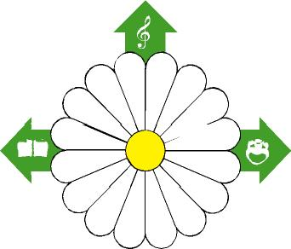
CIRCOLO CULTURA E STAMPA BELLUNESE

MODULO DI PRE-ISCRZIONE
25^{ma} Rassegna di teatro in lingua originale
Scuole Secondarie di secondo grado - Lingua Inglese B1
"Murder on the Orient Express

Docente________________________________ Rif. Telefonico ______________________________
Istituto ________________________________ Rif. E-mail__________________________________(da compilare da parte del docente)
CHIEDE DI PRENOTARE
Spettacolo | Sede | Data | Alunni paganti | Alunni gratuiti | Insegnanti
Murder on the Orient Express  Lingua Inglese | FELTRE  Auditorium Canossiano | 17 marzo 2026
Murder on the Orient Express  Lingua Inglese | Belluno  Teatro Dino Buzzati | 18 marzo 2026

Nota: il costo del biglietto per studenti paganti è di € 12,00 cadauno. La gratuità è prevista per studenti portatori di handicap e per insegnanti accompagnatori (massimo un accompagnatore ogni 15 alunni). Gli studenti assenti non hanno diritto a rimborso, ma possono essere sostituiti da altri allievi.

Il Vostro Istituto si impegna pertanto a versare previa conferma da parte del Circolo Cultura e Stampa Bellunese un totale di € __________________.
Il pagamento avverrà:
- mediante bonifico sul c/c del Circolo (IT 19 T 02008 11910 000004274515, Agenzia Unicredit Belluno) nei giorni precedenti lo spettacolo. Specificare qui i dati per la fatturazione elettronica_______________

- alla cassa mediante assegno o contanti il giorno dello spettacolo

Firma__________________________
MODULO DI PRE-ISCRIZIONE DA INVIARE VIA MAIL SE POSSIBILE ENTRO IL MESE DI OTTOBRE 2025 A: info@ccsb.it
Circolo Cultura e Stampa Bellunese – Piazza Mazzini, 18/b – 32100 Belluno
Tel 0437-948911 E-mail: info@ccsb.it Sito internet: www.circoloculturaestampabellunese.it

